Warszawa, 23.05.2025 r.

**5 prawdziwych marzeń na Dzień Matki wielu kobiet w Polsce**

**Dzień Matki – w reklamach to czas kwiatów, życzeń, radosnych zdjęć z dziećmi i uśmiechu od ucha do ucha. Przesycony pastelami świat, w którym kobiety odpoczywają w hotelach spa, dostają perfumy i śniadania do łóżka. Ale jest też inna Polska. Taka, w której Dzień Matki mija w cieniu terapii onkologicznej, samotności, bezsilności i zwykłego zmęczenia. Są między nami matki, które o spa mogą co najwyżej pomarzyć. A jeśli marzą, to raczej o dniu bez bólu, o spokojnym śnie albo o tym, by ich dziecko mogło po prostu być dzieckiem – bez wcześniejszego dorastania, bez stresu, bez strachu.**

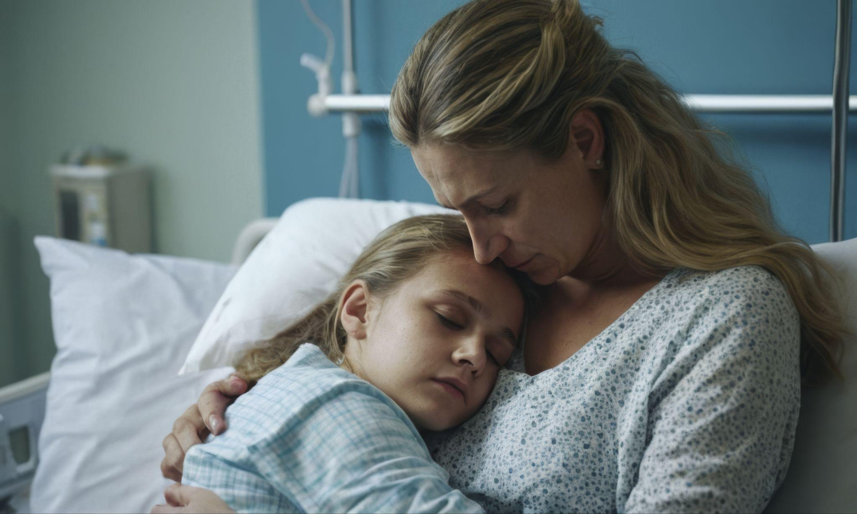

Dla wielu z tych kobiet bycie matką to nie czuły obowiązek, ale codzienna, żmudna walka. Z systemem, z biedą, z chorobą, z nieobecnym ojcem dziecka, z własnym ciałem, które odmówiło posłuszeństwa.Z lękiem, że jeśli pokażą słabość choćby na chwilę, wszystko się rozpadnie. To matki, które dźwigają ciężar nie do udźwignięcia – często same, często na marginesie, często bez zrozumienia.

Fundacja [Pomagam.pl](http://pomagam.pl) w ramach kampanii #mamoodpocznij porusza bardzo ważny temat. Macierzyństwo to piękna rola, ale często bardzo trudna i wymagająca poświęceń, postawienia siebie i swoich potrzeb na dalszym planie. Bez odpowiedniego wsparcia coraz częściej prowadząca do wypalenia. Wciąż za rzadko mówi się o tym głośno, bo burzy to wygodny obraz matki-bohaterki, czy matki-opiekunki która wszystko zniesie. Bo przecież matka nie powinna być zmęczona, nie powinna okazywać słabości.

Nie każda matka marzy o laurce, kwiatach i czekoladkach. Niektóre marzą tylko o tym, żeby przetrwać kolejny dzień, miesiąc, rok. Albo o czymś, co większości z nas wydaje się oczywiste – normalnym dzieciństwie dla ich dziecka, odpoczynku, sprawiedliwości, o tym żeby o nich też ktoś zadbał. Mamy samotne, mamy ciężko chorych dzieci, mamy zmagające się z własną chorobą onkologiczną lub opiekujące się dziećmi z niepełnosprawnościami. O czym marzą na Dzień Matki? Dziś oddajemy im głos.

**1. Móc być przy ciężko chorującym dziecku bez utraty pracy**

Każda matka chce być przy swoim dziecku, szczególnie wtedy, gdy toczy ono walkę o życie. Ale w naszym obecnym systemie zwolnienie dla rodziców przysługuje do maksymalnie 60 dni w roku kalendarzowym – niezależnie od rodzaju choroby dziecka. To regulacja, która być może sprawdza się w przypadku sezonowych infekcji, ale jest kompletnie oderwana od rzeczywistości rodzin dotkniętych ciężką chorobą onkologiczną, gdzie trudne leczenie szpitalne może ciągnąć się wiele miesięcy.

W tej sytuacji bycie przy łóżku chorego dziecka często oznacza jedno – konieczność rezygnacji z pracy, a wraz z nią utraty dochodu, stabilizacji i bezpieczeństwa. I choć to brzmi jak dramat jednostki, dotyczy tysięcy rodzin.

“System zapomina, że potrzebujemy być z naszymi dziećmi przez cały ten czas, codziennie. Że ciężko zostawić czterolatka samego na oddziale onkologicznym ze skutkami ubocznymi chemioterapii.” – mówi Joanna.

Rak nie znika magicznie po dwóch miesiącach. Dzieci nie przestają chorować na koniec lutego, bo rodzicom kończy się urlop chorobowy. W Niemczech, Austrii czy Skandynawii systemy socjalne przewidują specjalne zasiłki, długoterminową opiekę rodzicielską przy chorym dziecku, wsparcie psychologiczne i finansowe. W Polsce? Matka musi wybierać między byciem przy dziecku w szpitalu a rachunkami.

### **2. Żeby moje dzieci nie musiały przedwcześnie mierzyć się z dorosłością**

Matki, które zmagają się z poważną chorobą lub wychowują dziecko z niepełnosprawnością, bardzo często mówią o jednym, wyjątkowo bolesnym marzeniu: by ich dzieci mogły być po prostu dziećmi. By nie musiały dorastać szybciej niż rówieśnicy. By miały szansę na beztroskę, na dzieciństwo niezmącone troską o zdrowie mamy, o rodzeństwo, o środki na utrzymanie.

„Moi synowie przez długi czas wypierali moją chorobę, młodszy nadal nie akceptuje tego, że choroba odbiera mi siły i sprawność, nie chce się z tym pogodzić” – opowiada Marzena, która od wielu miesięcy walczy z nowotworem. – „Uczę ich samodzielności, niestety muszą dorosnąć wcześniej niż ich rówieśnicy.”

Dla wielu dzieci matek w trudnej sytuacji – zmagających się z chorobą, ubóstwem czy samotnym rodzicielstwem – dzieciństwo to coś, co dzieje się „na marginesie”. Gdy mama walczy o życie, organizuje rehabilitację, pracuje ponad siły, by utrzymać dom – dzieci uczą się szybciej niż powinny radzić sobie z problemami dorosłych.

„Nie planujemy już dalej niż na kilka dni w przód, bo okazało się, że codzienność urasta do rangi wspinaczki na Mount Everest” – mówi Joanna, mama dziewięcioletniego chłopca z niepełnosprawnością i pacjentka onkologiczna. „A on? On patrzy na mnie z uśmiechem, ale ja wiem, że wszystko rozumie. Za dobrze rozumie jak na swój wiek”.

Dzieci wychowujące się w rodzinach obciążonych chorobą lub ubóstwem znacznie częściej doświadczają stresu, stanów lękowych i obniżonego poczucia dobrostanu. Takie dzieci szybko uczą się samodzielności, ale w zamian tracą to, co powinno być ich niezbywalnym prawem – beztroskę, poczucie bezpieczeństwa, rozwijanie własnych dziecięcych pasji.

*„Czasem marzę, żeby moje dziecko choć przez tydzień nie słyszało rozmów o szpitalach, diagnozach, lekarzach. Żeby mogło zająć się LEGO, a nie tym, czy mama dziś będzie miała siłę zjeść z nami kolację”* – opowiada Anna

***​​****Bo kiedy choroba wchodzi do domu, zmienia wszystko: relacje, codzienność, sposób myślenia. Przestajesz planować, przestawiasz się na tryb przetrwania. I tylko dzieci w tym wszystkim patrzą na Ciebie codziennie z tym samym pytaniem w oczach: „Mamo, czy wszystko będzie dobrze?*” - dodaje Marzena

**3. Nie być silna i za wszystko odpowiedzialna - choć na chwilę**

Dla wielu matek zmagających się z chorobą nowotworową lub samotnie wychowujących dzieci, życie to nieustanny bieg. Codzienność wypełniona jest obowiązkami, troską o dzieci, walką z chorobą i próbami utrzymania stabilności finansowej. W tym wszystkim brakuje chwili wytchnienia, momentu, by zatrzymać się i odetchnąć.

„Czasem marzę, żeby móc usiąść z kubkiem herbaty i nie myśleć o tym, co jeszcze muszę zrobić, kogo zadzwonić, jakie leki kupić” – mówi Anna, samotna matka dwójki dzieci, zmagająca się z nawrotem nowotworu. „Ale nie mogę sobie na to pozwolić. Jeśli nie ja - kto zrobi to za mnie?”

„Marzę o dniu, w którym nie muszę być silna” – mówi Joanna, matka dziewięcioletniego chłopca z niepełnosprawnością i pacjentka onkologiczna. „Chciałabym móc się rozsypać, nie iść do pracy, okazać słabość. Ale nie mogę. Dziecko potrzebuje mnie silnej. Więc codziennie zaciskam zęby, zakładam maskę i idę dalej”..

Dzień Matki to okazja, by zastanowić się czy nie wymagamy od mam zbyt wiele. Czy jako społeczeństwo nie narzucamy im roli, która bez odpowiedniego wsparcia może być ponad siły jednostki.

**4. Bezpieczeństwo finansowe i sprawiedliwość alimentacyjna**

Samotne matki w Polsce zmagają się z jednym z najbardziej dotkliwych problemów – nieskutecznością systemu alimentacyjnego. Choć obowiązek alimentacyjny wynika wprost z prawa, w praktyce bywa martwym zapisem, który nie daje realnego wsparcia. Dla wielu kobiet alimenty to iluzja bezpieczeństwa, która rozpływa się w zderzeniu z bezsilnością urzędów i bezkarnością dłużników.

Według danych Ministerstwa Sprawiedliwości, ponad milion dzieci w Polsce jest uprawnionych do alimentów, a niemal połowa z nich nigdy nie otrzymuje zasądzonych kwot. Fundusz alimentacyjny działa wyłącznie dla najuboższych rodzin – próg dochodowy wynosi obecnie 1209 zł netto na osobę w rodzinie, co sprawia, że wiele samotnych matek, mimo realnej biedy, nie kwalifikuje się do wsparcia. Nawet jeśli dłużnik oficjalnie nie pracuje, ukrywa dochody lub pracuje „na czarno”, matka zostaje sama z ciężarem finansowym i psychicznym.

„To największe upokorzenie” – mówi Marta, samotna matka trójki dzieci z Poznania. „Ojciec dzieci nie płaci alimentów od dwóch lat. Oficjalnie nie pracuje. Urząd mówi, że nic nie mogą zrobić. Ja pracuję, ale ledwo starcza na opłaty i jedzenie. Dzieci pytają, kiedy pojedziemy na wakacje, a ja nie mam odwagi powiedzieć, że nie pojedziemy nigdzie, bo nie mamy za co.”

Dla wielu matek nieskuteczność systemu to nie tylko problem finansowy. To też kwestia sprawiedliwości i godności. Brak alimentów oznacza nie tylko dziurę w budżecie domowym, ale też pogłębienie nierówności.

„Wychowuję dziecko z niepełnosprawnością. Ojciec dziecka nawet nie odbiera telefonu. Przez rok przysyłał po 200 zł. Później przestał. Urzędnicy wzruszają ramionami” – mówi Marta.To jest przemoc. System pozwala mu być bezkarnym, a mnie skazuje na walkę o przetrwanie”.

Eksperci i organizacje pozarządowe od lat apelują o reformę systemu alimentacyjnego. Proponowane zmiany to m.in. obniżenie progu dochodowego w funduszu alimentacyjnym, obowiązek elektronicznej rejestracji dochodów wszystkich dłużników, automatyczne egzekucje z majątku oraz penalizacja uporczywego uchylania się od płacenia.

„W krajach skandynawskich alimenty są wypłacane przez państwo, a urząd ściąga je od dłużnika. Matka nie musi być detektywem i prawnikiem w jednej osobie, może skupić się na opiece nad dziećmi” – mówi Marta

Dla wielu matek marzenie o sprawiedliwości alimentacyjnej nie dotyczy tylko ich samych – to także troska o dzieci. Chcą, by ich dzieci nie musiały rezygnować z korepetycji, zajęć dodatkowych, a czasem nawet z obiadu w szkole. Chcą móc powiedzieć dziecku „tak” – tak, możesz pojechać na zieloną szkołę, tak, możesz mieć nowe buty, tak, masz prawo do dzieciństwa, jak Twoi rówieśnicy.

### **5. Prawdziwy odpoczynek. Po prostu.**

Odpoczynek. Dla większości ludzi to weekendowy wypad, godzina ciszy w wannie, wolny wieczór z książką. Dla wielu matek w trudnej sytuacji — to utopia. Abstrakcyjne pojęcie, które nie mieści się w grafiku.

Odpoczynek w ich świecie nie istnieje w klasycznym sensie. Nie ma przerw. Nie ma ciszy. Nie ma luksusu „nicnierobienia”. Nawet sen nie przynosi ulgi, bo bywa przerywany przez ataki padaczki dziecka, koszmary, ból, stres, niepokój o jutro.

„Odpoczynek? Jeden dzień bez myślenia o chorobie, bez budzika przypominającego: *weź tabletkę*. Jeden dzień, w którym mogłabym zrobić coś bez zastanawiania się: czy mogę, czy mi nie zaszkodzi…” – mówi Marzena, samotna mama dwóch nastolatków, która zmaga się z zaawansowanym nowotworem.

Marzena codziennie wstaje o świcie, robi makijaż, by nie zobaczyć w lustrze „choroby”. Pracuje zdalnie, walczy o to, by dzieci miały namiastkę normalności. „Po piętnastu miesiącach wiem, że leczenie nigdy się nie zakończy. Ale dzieci nie powinny widzieć zmęczenia. One i tak dorastają za szybko.”

Z kolei Joanna, mama chłopca z niepełnosprawnością, opowiada:  
 „Codzienna opieka to Mount Everest — logistyka, rehabilitacje, zajęcia, lekarze, kontrole, lęk. A potem moja choroba: rak rdzeniasty, potem kolejna diagnoza – dużo poważniejsza. Leczenie mnie wyniszczało. Nie miałam już zasobów, żeby być sobą. Wtedy zrozumiałam, że odpoczynek nie jest fanaberią. On ratuje życie.”

Opieka wytchnieniowa w Polsce — choć teoretycznie dostępna — wciąż jest rzadkością. W wielu gminach nie ma jej wcale. W innych liczba miejsc to kropla w morzu potrzeb. A nawet jeśli wsparcie się znajdzie, często bywa zbyt krótkie, zbyt sformalizowane, niedostosowane do realnych wyzwań rodzin.

W dodatku — jak pokazują dane — wiele mam nie ma śmiałości o taką pomoc prosić. Albo nie wie, że może. Albo boi się, że to „okazanie słabości”. W społeczeństwie gloryfikującym pracowitość i poświęcenie, kobieta zmęczona macierzyństwem wciąż bywa oceniana. Tymczasem odpoczynek to nie jest fanaberia - to potrzeba fizjologiczna i psychiczna.

Te marzenia nie są wygórowane. Nie mówią o podróżach dookoła świata, luksusowych prezentach czy niesamowitych przeżyciach. Matki w trudnej sytuacji nie proszą o litość i współczucie. Mówią o godności. O równym traktowaniu. O tym, by kobieta, która codziennie dźwiga na barkach cały świat – swój i dziecka – mogła choć na chwilę oprzeć się na ramieniu drugiego człowieka, wspólnoty, systemu.

*“Dziś wiem, że proszenie o pomoc to nie słabość – to mądrość. I że silna mama to nie ta, która nigdy nie płacze. To ta, która nie wstydzi się kiedy ktoś poda jej rękę i powie: „Teraz ja się tobą zaopiekuję”.*

**Jeśli znasz taką mamę – zapytaj, czy nie potrzebuje chwili oddechu. A jeśli to Ty jesteś tą mamą – daj sobie szansę na odzyskanie sił.**

Zbiórka prowadzona w ramach kampanii sfinansuje opiekę wytchnieniową dla kobiet, które najbardziej tego potrzebują. Wspierając zbiórkę, wspierasz organizacje, które każdego dnia są blisko tych kobiet – **Fundacji Spełnionych Marzeń, Domowi Samotnej Matki w Laskach, Fundacji Pomocy Samotnym Matkom** oraz **Fundacji Rakiety.**

🔗 **Link do zbiórki:** <https://pomagam.pl/mamoodpocznij>

**Pomagam.pl** to serwis do zakładania darmowych zbiórek online – bez prowizji i opłat. Umożliwia szybkie i bezpieczne wsparcie leczenia, bliskich w potrzebie oraz inicjatyw społecznych i kulturalnych. Przy serwisie działa także Fundacja Pomagam.pl, która reaguje wszędzie tam, gdzie jest taka potrzeba, łącząc ludzi i organizacje oraz ułatwiając działania na rzecz osób poszkodowanych i potrzebujących.

**Widget do wstawienia na stronie:** [<iframe frameborder="0" width="430" height="500" scrolling="no" src="https://pomagam.pl/mamoodpocznij/widget/large"></iframe>](https://pomagam.pl/mamoodpocznij/widget/large)